Jose Fabian Aragon Elias 1070022

Tarea laboratorio 2

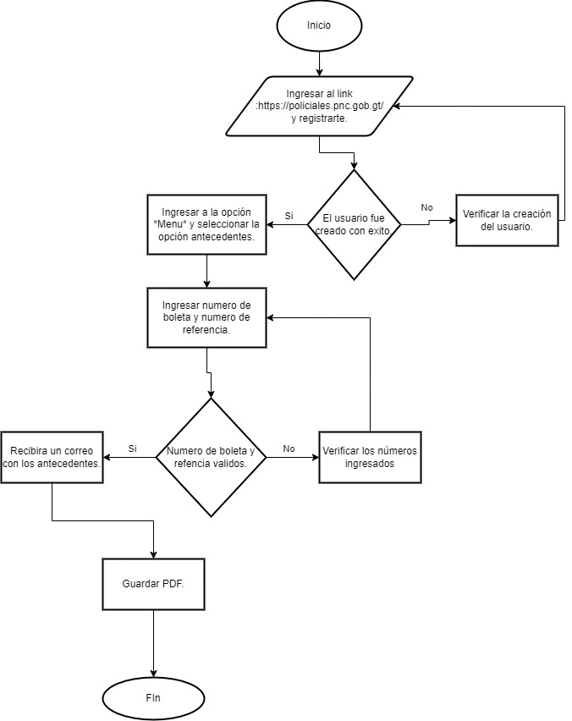

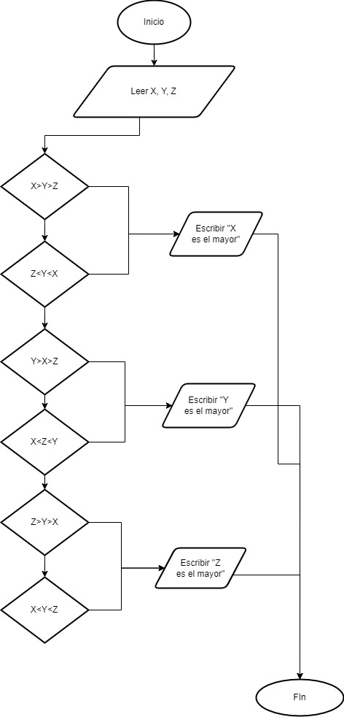

1. Entradas: A, B, C

Procesos: Leer y escribir.

Salidas: Igualdad.

Retroalimentación: No existe.

1. Los casos que cumplen con los requisitos son los B y C. El B utiliza la tercera condición y el C la primera condición.